國立台東高中104學年度第一學期第二次段考三年級公民與社會科題目卷
範圍：（選修上）第4-6課 畫答案卡 :是 適用班級:5.6.7.8.10 科目代碼:11
班級： 座號: 姓名:
※※答案卡個人資料欄請畫清楚，如致電腦無法作業，扣總成績5分
一、單選題：(共85分,每題1.7分)
1. ( ) 著作權可分為「著作財產權」及「著作人格權」二種。請問下列何者屬於「著作財產權」？ (A)公開發表權 (B)姓名表示權 (C)公開播送權 (D)禁止不當修改權。
2. ( ) 小馬熱愛創作，寫了一系列科幻小說，在班上傳閱，廣受同學好評。隔壁班的小莊偷偷將故事放到網路上，自稱是自己寫的，被小馬發現後還嗆小馬又沒登記著作權，不受著作權法保護。請問小馬的著作權自何時起開始享有？ (A)創作完成時 (B)公開發表時 (C)向主管機關申請登記時 (D)向主管機關登記完成後。
3. ( ) 製造黑人牙膏的某化工廠於1997年間提出檢舉，指白人牙膏的名稱及商品外觀，都模仿該公司的產品，使消費者混淆，攀附其商譽賺錢，是不公平的競爭。經最高行政法院認定，黑人牙膏、白人牙膏的包裝圖樣、構思和整體設計都不相同，消費者應能分得清黑白。請問兩家業者所爭訟的是何種權利？ (A)著作權 (B)商標權 (C)專利權 (D)身分權。
4. ( ) 僱傭勞動是市場性勞動的特色，但易使勞工處於不利的位置，下列敘述何者「錯誤」？ (A)「責任制」可能會迫使勞工的工時不足 (B)勞工可能突然無預警地被公司放無薪假 (C)部分弱勢勞工可能面臨就業歧視的問題 (D)雇主可能以不合理的名義拖延工資給付。
5. ( ) 人民在向憲法法院聲請釋憲之前，原則上要先窮盡一般的訴訟救濟途徑，然後再針對確定終局裁判所適用的法律或命令有牴觸憲法疑義，聲請釋憲。請問下列哪一個選項符合「確定終局裁判」？ (A)林真心控告徐太宇借錢不還，在最高法院兩人達成和解，撤回訴訟 (B)楊偉遭到檢方起訴，因超過上訴規定時間，在高等法院判決確定 (C)梅良新控告普丁誹謗，經地方法院法官出面調解雙方達成協議 (D)歐蘭德提行政訴訟控告國稅局不當罰鍰，遭最高行政法院駁回定讞。
6. ( ) 臺北市政府認為全民健康保險法中，要求地方政府必須分擔保險費補助款的規定，有牴觸憲法保障地方自治意旨的疑義，而聲請大法官釋憲，請問此為哪種種類的釋憲？ (A)憲法疑義解釋 (B)機關權限爭議
(C)抽象法規審查 (D)人民聲請案件。
7. ( ) 如果公平交易委員會對於一個違規程度尚屬輕微、獲取之不法利益亦不多的行為，逕以最高額的罰鍰處罰之，此舉違反下列何種原則？ (A)誠實信用原則 (B)信賴保護原則 (C)平等原則 (D)比例原則。
8. ( ) 現行所得稅法規定，民眾欲以扶養其他親屬或家屬以減除免稅額時，須符合「未滿20歲或滿60歲以上且無謀生能力」的年齡限制條件，被大法官以釋字694號宣告違憲。試問大法官最有可能認為上述規定違反何種憲法原則？ (A)平等原則 (B)信賴保護原則 (C)憲法保留原則 (D)比例原則。
9. ( ) 「侵權行為」是指不法侵害他人權利或利益而導致他人受有損害的行為，加害人必須對被害人負賠償責任。請問下列何者「不」屬之？ (A)蓋房子時占用到他人土地 (B)把機車借朋友使用 (C)開車不小心撞傷路人 (D)拿酒瓶攻擊他人身體。
10. ( ) 網路購物風行，多家以企業型態經營網路拍賣的業者聲明：「無法接受美眉們以不適合、不喜歡、跟想像不同等理由要求更換顏色、款式或退款。」上述說法，不符 郵購買賣享有 日內可無條件解約退貨的規定。 呼籲，主管機關應擬定相關罰則，網路賣家也應立即改善，以保障消費權益，避免觸法。以上空格應填入哪一選項才正確？ (A)公平交易法、30、消保官 (B)民法、7、消基會 (C)反托拉斯法、30、消保官 (D)消費者保護法、7、消基會。
11. ( ) 有一則笑話說：「一位男性如果娶了他的管家，會造成國民生產毛額的下降，因為管家從有收入變成沒有收入。」這則笑話凸顯了家務勞動的何種特質？ (A)以男性為主 (B)不具有市場交換價值 (C)涉及社會公共生活 (D)瑣碎的工作性質。
12. ( ) 關於一般勞動參與率的差異，下列不同影響因素的比較，何者「錯誤」？ (A)高教育程度＞低教育程度 (B)15~25歲人口＞30~39歲人口 (C)女性＜男性 (D)鄉村區域＜都會區域。
13. ( ) 立法委員就其行使職權，適用法律發生有牴觸憲法之疑義時，得由現任立法委員總額的多少以上，聲請解釋憲法？ (A)1/2 (B)1/3 (C)1/4 (D)2/3
14. ( ) 立法機關雖然依據憲法規定，制定了兵役法與兵役法施行法，但都未規定役男不得出境。而兵役法施行法雖曾授權行政院得訂定徵兵規則，但並無明確授權行政院可以限制役男出境。然而，行政院卻委由內政部自行發布役男出境處理辦法，規定如果沒有「免服兵役證明」或有關機關「核准出國公文」等，就不准出國。大法官在釋字第443號解釋認為以役男出境處理辦法限制了役男出國的機會是違反了什麼原則？ (A)比例原則 (B)信賴保護原則 (C)平等性原則 (D)法律保留原則。
15. ( ) 下列何者「不是」家戶經濟生產(傳統社會)的特色？ (A)人人都得參加勞動，每個人的勞動都有價值
(B)參與勞動的目的是在延續家庭或家族的存活 (C)日常生活所需幾乎都由家人自行生產或製作 (D)市場交易在日常生活中占有非常重要的地位。
16. ( ) 在現實生活中，規範勞資雙方權利義務的個別勞動法，無法平衡勞方與資方權力失衡的狀態，因而必須經由集體勞動法的制度，保障更深一層的勞工權益。下列哪一組法規是屬於集體勞動法的範疇？(甲)勞動基準法(乙)工會法(丙)團體協約法(丁)人民團體法(戊)勞資爭議處理法。 (A)甲丙丁 (B)乙丙戊 (C)甲丁戊 (D)丙丁戊
17. ( ) 以下何種政府措施是在維護憲法保障的社會權？ (A)由勞委會解釋，無薪假薪資可以低於基本工資 (B)基於契約自由原則，尊重勞資雙方簽定的契約 (C)依照勞動市場的機制，調節產能過剩的問題 (D)發給職業訓練生活津貼，讓勞工無後顧之憂。
18. ( ) 請問下列案例，哪些合乎著作權法的規範？(甲)網拍賣家將其他網站拍攝的鮮果圖片用在自己的拍賣網頁中(乙)某政黨為打擊對手，將電影劇照移花接木做廣告宣傳(丙)將自己購買的正版唱片轉手賣給朋友(丁)畫家將自己的畫作賣給他人後，將畫作內容授權出版社發行畫集(戊)老師找來各校段考考題讓學生練習作答。
(A)甲乙丙 (B)乙丙戊 (C)丙丁戊 (D)甲乙丁。
19. ( ) 八把槍為一劇作家，受電視臺邀約編寫新戲，花費兩年時間創作，卻於完成劇本後翌日遭其助理小丸子盜取，以自己名義向別家電視臺投稿，並經錄用。八把槍得依著作權法規定之何種救濟方式保護其權利？
(A)請求除去侵害 (B)請求更正創作人姓名 (C)請求賠償精神慰撫金 (D)以上皆是。
20. ( ) 著作的合理使用，不構成著作財產權之侵害，試判斷下列行為有幾項屬於著作的合理使用？(甲)為提升辯論社社員的辯論技巧，社長將其錄製的總統候選人辯論會影帶播放給社員觀看(乙)為減輕經濟上較不寬裕的學生負擔，教授將其課堂上使用的原文書放置於影印店供學生自由影印(丙)受到雜誌上刊登的勵志文章激勵，將其內容影印下來隨身攜帶(丁)學校老師為考試出題需要，影印各校研究所考古題作為參考(戊)將法師演講之內容抄錄成冊，並自費出版，免費發送給友人。 (A)4項 (B)3項 (C)2項 (D)1項。
21. ( ) 阿兩寫了一篇〈我與麻里愛的未來〉的短篇小說，自覺寫得生動活潑、精彩十分，便投稿到《芭樂日報》上。若無特別約定，請問報社對於阿兩的著作，得如何使用？ (A)得到阿兩的著作權，之後可以無限制使用
(B)得到阿兩的著作權，且可以請人改寫 (C)沒有得到阿兩的著作權，但可合理使用，將該文刊登於不同地方共計三次 (D)沒有得到阿兩的著作權，且僅有一次刊載之權利。
22. ( ) 請問依我國著作權法規定，下列敘述何者正確？ (A)政府製作的公文書出於公務員的創意，故應受著作權保護 (B)因為法規不受著作權保護，所以出版社所整理出版的《六法全書》也不受保護 (C)只要不是商業利用並保留作者姓名，重製他人已公開著作是合法的 (D)以唐詩宋詞為內容編寫歌詞，並不會侵害著作權。
23. ( ) 英國小說家狄更斯，12歲時就到倫敦一家鞋油場當學徒，每天工作10個小時。這段經歷，備嚐艱辛、屈辱，在他後來的小說《塊肉餘生記》中，深刻描寫了自己這一段遭遇。請問世界上第一部對雇主使用童工勞動力有明確規範的法律是何者？ (A)1833年英國工廠法 (B)1601年英國濟貧法 (C)1883年德國勞工疾病保險法 (D)1935年美國社會安全法。
24. ( ) 針對下列各種我國與勞動相關法律性質的敍述，何者正確？(甲)團體協約法：目的為建立勞工保險(乙)工會法：目的為促進勞工團結(丙)勞動基準法：屬於個別勞動法(丁)勞資爭議處理法：規定勞工協商權。
(A)甲乙 (B)乙丙 (C)丙丁 (D)乙丁。
25. ( ) 國際勞工組織頒布的四大國際核心勞動基準中，禁止童工名列其內。童工在不少戰亂國家地區是常見的，因為成年人非自然死亡，人均壽命短，家中沒有或僅有少數具生產力的成年人，故造成童工大量使用之現象。請問我國限制與保障兒童或童工年齡及工作環境的法規為何？ (A)性別工作平等法 (B)公司法 (C)勞動基準法 (D)勞資爭議處理法。
26.( )台灣中央政府五院中，哪一機關被稱為「憲法的守護者」? (A)立法院 (B)監察院 (C)考試院 (D)司法院。
27. ( ) 1974年瑞典開始規定父母親總共可以請六個月的育嬰假，育嬰假期間可以請領九成薪的保險給付，以此鼓勵男性使用男性育嬰假。請問下列哪一項「不是」這項政策的觀點？ (A)育兒屬於再生產勞動的一部分，成本應由社會共同負擔 (B)生理性別雖然由基因決定，但育兒卻是可以學習的 (C)女性不應該完全負擔育兒工作，應由男性完全負責才平等 (D)再生產勞動對社會經濟發展非常重要，因此值得投入成本。
28. ( ) 小雲：阿美不但要上班，還有一堆家事要做，幸好她老公願意偶爾幫幫她，真是電視廣告中「新好男人」的
典範。
小嫻：可是，根據我們剛剛上課討論的「性別角色之社會建構」來看，妳的「新好男人」之說，其實隱含一
項應該改善的重要社會議題。
依據上述對話，小嫻所說的重要社會議題，最可能是下列何者？ (A)政府對弱勢婦女補助過少 (B)就業市場的男女起薪差距 (C)大眾文化再製性別不平等 (D)家務分工溝通不良之現象。
29. ( ) 在我國釋憲案之聲請，人民必須在一定條件下才能提出，下列何者聲請釋憲會因「不符」法定要件而不予受理？ (A)法官審理案件時，認為適用的所得稅法有違憲之虞時 (B)拆遷戶對於市政府的強制拆遷，認為侵害其生存權時 (C)地方政府認為行政院通過的行政法規違反憲法所保障的地方自治權限時 (D)因基本權利受到侵害而提起訴訟者，認為終局確定判決所適用的法律違憲時。
30. ( ) 假定我國集會遊行法某條文，於施行後發現有重大瑕疵，被批評者評為惡法。下列何者更正方式「不」符合我國現行法制？ (A)依公民投票法，透過公民投票決定該法律條文的存廢 (B)法官於審判涉及該法之案件時，宣布該法律條文違憲失效 (C)經司法院大法官會議解釋該法律條文違憲並宣布失效 (D)人民以請願方式要求立法院修正或廢止該法律條文。
31. ( ) 依釋字第392號解釋，我國憲法第8條規定警察若逮捕犯罪嫌疑人，應在24小時內送交法院，且是否羈押嫌疑人應由法官決定，故相關刑事訴訟法賦予檢察官羈押權的規定違憲，並認為憲法第8條規定具有何種原則之性質？ (A)憲法保留原則 (B)違憲審查原則 (C)法律優位原則 (D)法律保留原則。
32. ( ) 2013年，日本福島核災2周年之際，綠色公民行動聯盟等150個民間團體共同發起「309反核大遊行」，在北、中、南、東及離島澎湖同步登場，民眾高舉旗幟標語表達反核立場。該活動是在行使憲法所保障的哪些基本權利？(甲)結社自由(乙)集會遊行自由(丙)出版自由(丁)言論自由(戊)宗教自由。 (A)甲乙 (B)丙丁 (C)丁戊 (D)乙丁。
33. ( ) 下列有關於憲法維護社會安全功能的敘述，何者「錯誤」？ (A)維護社會安全是憲法明定的重要基本國策之一 (B)國家應確保人民可以自由選擇生活方式 (C)基於尊重人民自主與市場自由，國家不可介入社會的資源分配 (D)社會秩序的安寧有賴平等權以及社會福利的保障。
34. ( ) 下列哪些敘述符合契約自由原則之真諦？(甲)阿舍拒絕將貨物賣給私交良好的阿乾，改與出價較高的王董訂立買賣契約(乙)為凸顯自己的身價，明星莎莎要求欲與她簽訂合約的經紀公司，合約價碼要比旗下所有藝人還要高(丙)萌萌因缺錢繳交學費，上網拍賣自己的初夜，被宅宅以300萬的價碼標得(丁)阿翔將房屋出租給阿浩，約定如果擅自帶朋友進住，阿翔有權收回房屋(戊)阿嬌應徵大樓清潔工作，僱傭契約內容有一天工作最少9小時之條款。 (A)甲乙丙 (B)乙丙丁 (C)乙丁戊 (D)甲乙丁。
35. ( ) 有關於租賃契約，下列正確的有哪幾項？(甲)是一方以物租與他方使用收益，他方支付租金的契約(乙)有效率運用生存資源，達成物盡其用的交易型態(丙)物之所有人將物品出租後，租賃期間所有權將移轉給承租人，並於租賃契約結束後取回所有權(丁)租DVD、租書等，因非不動產，所以不是租賃，而是借貸契約。
(A)甲丙 (B)甲乙 (C)乙丙 (D)丙丁。
36. ( ) 民法上所稱的行為能力是指當事人能夠獨立為有效法律行為的能力，例如：獨立與他人成立買賣契約。下列有關行為能力的敘述，何者正確？ (A)年滿18歲為民法上之成年人，有完全行為能力 (B)剛滿10歲的國小三年級學生，因未達14歲，故無行為能力 (C)剛滿14歲之人，得不經法定代理人允許，購買考試用參考書 (D)男滿16歲即可與他人為有效的結婚行為，毋需法定代理人同意。
37. ( ) 有民眾購買高鐵的早鳥優惠票，事後想要更換同車次車廂的其他座位，卻遭高鐵以「變更座位=變更行程」為由，取消早鳥優惠並要求補差額。民眾認為高鐵網站只有規定「乘車券限票載之車次及日期有效」，主張高鐵的補差額要求不合理，而向消保官檢舉，請問消保官站在民眾的立場，依法可以主張下列何種見解？
(A)變更座位也屬於變更行程，高鐵可以取消價格優惠 (B)高鐵未規定清楚，應作有利於消費者之解釋
(C)早鳥優惠有其特殊性，消費者有義務確認自己的行程後再購票 (D)消費者缺乏足夠的時間了解早鳥優惠的契約內容，高鐵的要求不合理。
38. ( ) 侵權行為成立後即發生「損害賠償」的法律效果，而此賠償以填補被害人所受損害為目的，被害人有多少損害，即應賠償多少。請問上述稱為何種原則？ (A)全部賠償原則 (B)過失責任原則 (C)無過失責任原則 (D)精神慰撫金原則。
39. ( ) 就讀某大學法律系的阿托單車被人偷走了，因為正好也沒有用到，又有很重要的事情在忙，所以阿托就忘了這件事，隔天，阿托就發現他的單車完好如初地被放在原本的地方。後來阿托想想，雖然後來有歸還，但那畢竟是他的東西啊！身為一個法律人絕不能姑息犯罪，打算向那個小偷請求民法上侵權行為的損害賠償，請問是否合理？ (A)合理，未經他人同意擅自拿走他人所有物，符合侵權行為要件 (B)合理，小偷可歸責，故意以不法行為侵害阿托的權利 (C)不合理，事後有歸還且阿托在當下並沒有使用單車的意思，阿托沒有損害，不成立侵權行為 (D)不合理，小偷只是借用，並沒有不法意圖。
40. ( ) 傳統私法觀念對於損害賠償責任多採過失賠償，也就是說無過失者不負損害賠償責任。現代社會，為平衡經濟、資訊力量所造成的不平等關係，符合公平正義的法理及保護弱勢者的本意，世界各國立法原則多趨於無過失責任。下列哪一種「侵權行為」是應該賠償的無過失責任？ (A)小虎到公園遛狗，狗掙脫狗鍊狂奔，不幸「撞倒」騎自行車的阿美 (B)二郎騎機車，為閃避突然跑出來的小孩，不幸將住戶花盆「撞壞」 (C)阿蓮剛買的電暖爐發生爆炸，弄壞了阿蓮家的客廳，經查是因為電暖器設計不良，但廠商證明自己並沒有過失 (D)阿美行經小芬家走廊時，不幸被年久失修的冷氣機掉下「砸傷」腳。
41. ( ) 某林姓男子於深夜酒醉駕車，不慎撞飛一台機車，機車騎士當場死亡；但林姓男子向警方供稱肇事者為其友人。在警方根據現場所採獲的血液及指紋等跡證，證實林姓男子才是肇事者。請問受害者家屬可以向林姓男子請求哪些賠償？(甲)喪葬費(乙)醫藥費(丙)慰撫金(丁)復健費(戊)保險理賠金。 (A)甲乙丙 (B)乙丙戊
(C)甲丙丁 (D)甲乙丙丁戊。
42. ( ) 以下關於「契約自由的限制」相關案例的敘述，何者是「不」正確的？ (A)具有獨占地位之公共事業不得拒絕與他人訂約 (B)醫療事業負有強制定約之義務 (C)定型化契約屬契約自由之範疇，法律不宜干預
(D)任何契約均不得違反法律強制或禁止規定。
43. ( ) 為針對不特定的大多數消費者，廠商會事前擬定好契約，以便加速交易行為的完成，這種契約稱為「定型化契約條款」。然而，這樣的契約內容隱藏許多對條款制定者有利，卻不利於消費者的交易陷阱。因此，消費者保護法設有規範限制，以保護消費關係中相對處於弱勢的消費者。這些條款包括：(甲)定型化契約條款因字體、印刷或其他情事，致難以注意其存在者，不構成契約內容(乙)定型化契約訂約前，應有30日以內合理期間，供消費者審閱全部條款內容(丙)定型化契約條款違反「誠信原則」，對消費者「顯失公平」者，無效(丁)定型化契約條款如有疑義，應為「有利於雙方」之解釋。 (A)甲乙丙 (B)乙丙丁 (C)甲乙丁 (D)甲丙丁。
44. ( ) 2012年1月17日，在桃園楊梅發生砂石車違規闖平交道，因柵欄降下而進退兩難，遭急駛而至的臺鐵太魯閣號列車撞上，造成多人輕重傷、列車長殉職的不幸事故。臺鐵方面根據監視器表示肇事砂石車司機違規在先，且未第一時間按下緊急按鈕是最致命的錯誤，向業者求償2.2億元；業者則主張臺鐵柵欄管控不當，認為臺鐵也應該負責。關於這類賠償近乎天價的意外事故，加害人往往無力賠償或賠償意願不佳，為了合理減輕加害人的負擔、確保被害人損害可以迅速獲得填補，可以透過下列哪些機制？(甲)責任保險制度(乙)人身保險制度(丙)財產保險制度(丁)健康保險制度。 (A)甲乙 (B)丙丁 (C)甲丙 (D)乙丁。
45. ( ) 傳統農業社會是以「家戶經濟生產」為主導，而現代工商業社會，則是以「市場性勞動」為主體。因此，早期的勞動與當今的勞動，有著截然不同的性質；但是，也有相同的特質。下列哪一組選項是屬於兩者之間相同點？(甲)生產的產品有交換價值(乙)可以滿足日常生活所需(丙)增加國內生產毛額價值(丁)延續人類的歷史與文明。 (A)甲乙 (B)丙丁 (C)甲丙 (D)乙丁。
46. ( ) 下表是家務勞動與市場性勞動的比較，請問何者正確？ (A)甲 (B)乙 (C)丙 (D)丁。
47. ( ) 阿楊中年失業，尋找工作又四處碰壁，好不容易受僱於一家專門撲滅害蟲之除蟲公司，工作內容為前往客戶家中清除害蟲，並統一於每月5日發放薪水。依照民法僱傭之規定，下列敘述何者合法？ (A)阿楊因害怕蟑螂，遇到清除蟑螂的工作，就私下要求朋友大砲代為處理 (B)公司接獲客戶要求捕捉毒蛇，因為時間急迫，沒讓阿楊有完整防護就派其去捕捉 (C)因同業競爭激烈，有時會無蟲可捉，老闆仍要求阿楊每天到公司報到 (D)因業績不如預期，老闆告訴阿楊暫時發不出薪水，希望他能體諒。
48. ( ) 櫻智很喜歡將電影畫面另行剪輯成約5分鐘的短片，搭配上自創的惡搞對白，放到網路上供人點閱欣賞。關於櫻智的行為，下列敘述何者正確？ (A)因為有加上自己的創意，所以可以登記為自己的著作 (B)即使加上自己的創意，仍侵害了電影拍攝者的著作權 (C)因為沒有營利，所以剪輯不違法 (D)只要沒有營利，就可以主張合理使用。
49. ( ) 實施三權分立的國家，司法權具有伸張正義、定紛止爭、維持社會正義、增進公共利益的功能。憲法第80條明定：「法官須超出黨派之外，依據法律獨立審判，不受任何干涉。」請問根據我國憲法及相關法律規定，下列哪一組選項屬於司法權的範圍？(甲)解釋憲法、統一解釋法律及命令之權(乙)民事訴訟、刑事訴訟、行政訴訟之權(丙)審理全國公務人員及總統彈劾案之權(丁)審理政黨違憲解散及公務員懲戒之權。
(A)甲乙丙 (B)乙丙丁 (C)甲乙丁 (D)甲丙丁。
50. ( ) 集中式與分散式的釋憲制度，二者最大的差別是，前者多屬於「抽象的法規審查」制度；後者則屬於「具體的法規審查」制度。請問下列哪一種釋憲的聲請案件容易出現「抽象的法規審查」？ (A)法人聲請案件
(B)機關聲請案件 (C)人民聲請案件 (D)政黨聲請案件。
二、判讀題：(共15分,每題2.5分)
51. ( ) 下表為2010年7月針對15至64歲目前無工作女性未來一年無工作意願之原因問卷統計結果，由此表分析，下列敘述何者正確？
 | 求學及  準備升學 | 想生育或  再生育 | 需要照顧  小孩 | 需要照顧  老人 | 家庭經濟  尚可不需  外出工作 | 健康不良 | 擔心與社會  脫節無法  勝任工作 | 其 他
15～  24歲 | 95.82 | 0.16 | 2.08 | 0.27 | 0.19 | 0.85 | 0.00 | 0.63
25～  49歲 | 4.04 | 2.20 | 44.72 | 5.85 | 26.78 | 9.26 | 5.52 | 1.63
50～  64歲 | 0.00 | 0.00 | 5.19 | 8.15 | 57.93 | 15.84 | 10.01 | 2.89
(A)女性的家庭照顧責任，往往對其工作生涯造成影響 (B)女性無工作意願的主因乃家庭經濟尚可無後顧之憂 (C)大部分都擔心與社會脫節無法勝任工作無工作意願 (D)個人身體之健康狀況並不影響未來一年之工作意願

52. ( ) 下表中是四個國家的人口統計數字，請依表判斷下列敘述何者正確？
(A)高齡者勞動參與率越高，失業率越低
(B)高齡者勞動參與率越高，經濟成長率越高
(C)65歲以上人口越多，高齡者占總人口比率越高
(D)這四個國家都已經邁入高齡化社會
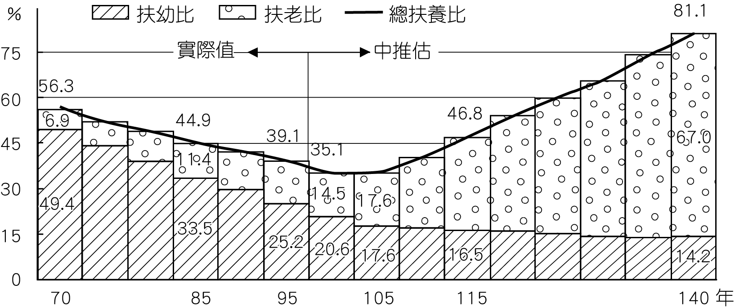
53. ( ) 下圖為臺灣人口扶養比的統計與推估圖，根據圖中資料，下列敘述何者正確？
(A)國家過去的社會福利支出高，是因為勞動人口可承擔的扶養比低
(B)臺灣未來勞動人口的扶養負擔會日益增高
(C)由圖中可看出勞動人口將逐步增加
(D)民國100年後，臺灣浮現大批高齡返鄉潮，由國外移居回國內

54. ( ) 下圖為某國男、女勞動參與率的統計圖。根據此圖判斷，對於該國社會現況的描述與解釋，下列哪些最合理？(甲)性別角色觀念影響勞動參與率(乙)女性的經濟自主權較男性為低(丙)男性的平均教育程度比女性高(丁)政府並未提供良善的托兒服務(戊)男性的貧窮老年人口比女性多。
(A)甲乙丁 (B)甲乙戊 (C)乙丙丁 (D)丙丁戊

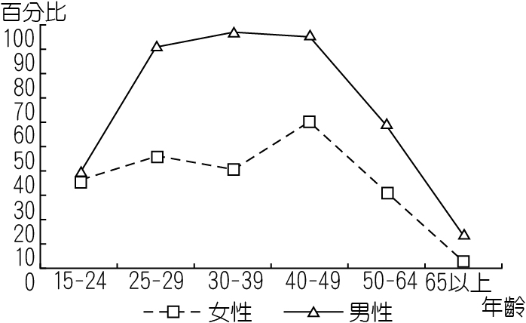

55. ( ) 下表為我國20歲及以上同住夫妻平日處理家事之平均時數統計。下列針對它的敘述，何者是「錯誤」的？
(A)現代夫妻生活忙碌，平日處理家事的時間較往年減少
(B)妻子不論就業與否，丈夫處理家事的時間並無明顯差異
(C)妻子就業者的比率提高，雙薪家庭已為社會的主要型態
(D)妻子為職業婦女時，平日處理家事的平均時數低於未就業者
20歲及以上同住夫妻平日處理家事之平均時數 單位：小時
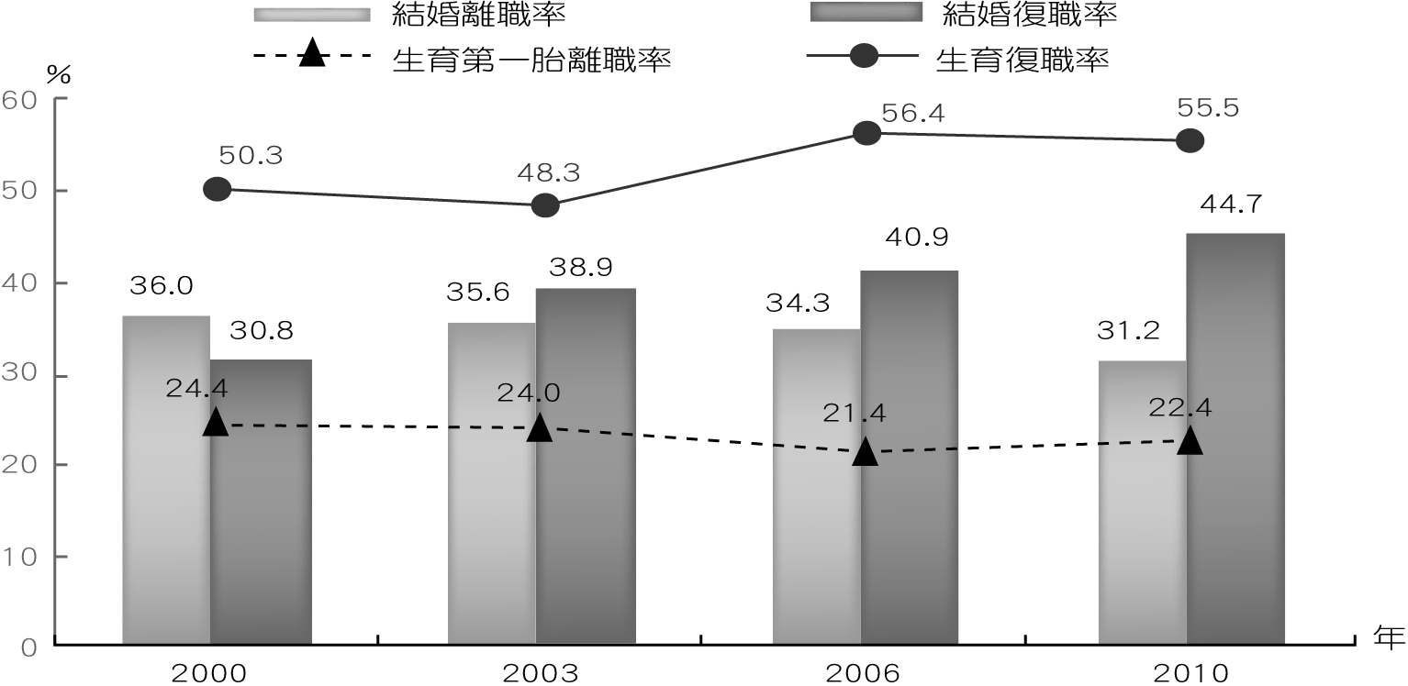
56. ( ) 下圖為我國15至64歲已婚女性因結婚、生育而離職，與爾後復職情形，由此圖分析，下列敘述何者正確？
(A)結婚離職率與結婚復職率呈逐漸增加趨勢
(B)生育第一胎離職率與生育復職率逐漸減少
(C)女性教育程度提高及兩性共同負擔家計已成常態
(D)女性因婚育離職情形已逐漸減少且復職率亦提高

